Bauern kämpfen gegen niedrige Fleischpreise

肉の低価格と戦う農民

DW Datum 04.02.2020

https://www.dw.com/de/bauern-kämpfen-gegen-niedrige-fleischpreise/l-52251768

20200204_bauern-kaempfen-gegen-niedrige-fleischpreise.docx

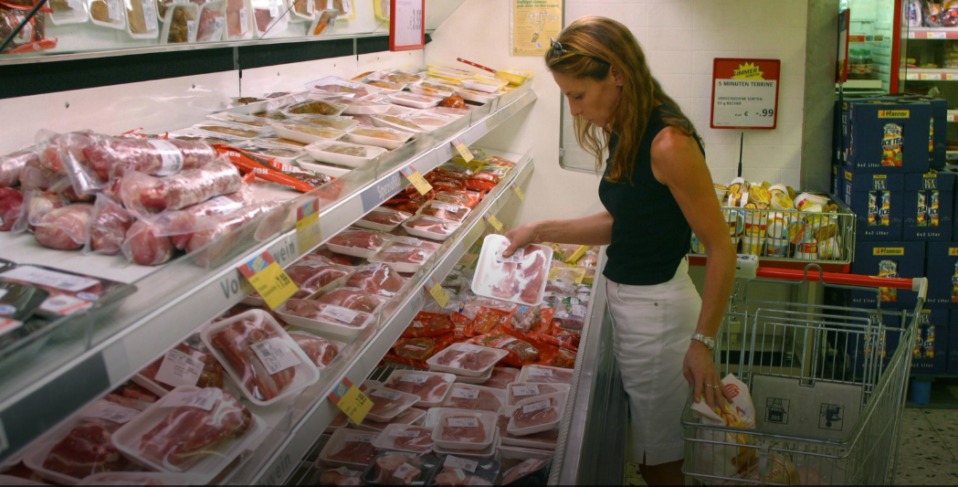

Bauern kämpfen gegen niedrige Fleischpreise

Die Deutschen essen gern Fleisch, möchten aber nur wenig Geld für Lebensmittel ausgeben. Die Folge: Fleisch wird immer billiger. Das setzt die Landwirte unter Druck. Nun versucht die Regierung, eine Lösung zu finden.

„Es ist wie David gegen Goliath, wenn Bauern mit dem Handel verhandeln“, klagt die Bundeslandwirtschaftsministerin Julia Klöckner. In den letzten Monaten sind immer mehr Bauern auf die Straßen gegangen und haben demonstriert: gegen neue Umweltauflagen, aber auch gegen die immer niedrigeren Preise für Fleisch, die die Bauern unter Druck setzen. ~~Schuld daran sind große Supermarktketten, die 85 Prozent des Fleischmarkts in Deutschland ausmachen.~~

Schuld haben aber auch die Kunden, denn viele Deutsche wollen so wenig wie möglich für Fleisch zahlen. Im Vergleich zu anderen Ländern geben die Deutschen viel weniger Geld für Lebensmittel aus. Gleichzeitig legen sie aber viel Wert auf Fleisch. Die Folge: das sogenannte „Preisdumping“: Die Supermarktketten versuchen sich gegenseitig mit immer niedrigeren Preisen zu unterbieten. Das führt aber dazu, dass die Produktionskosten der Bauern höher sind als die Erlöse. Daher fordern sie Unterstützung von der Regierung und faire Preise.

Bundeskanzlerin Angela Merkel reagierte darauf mit einem ersten Treffen Anfang Februar 2020 mit Vertretern aus Einzelhandel und Ernährungsindustrie. Auch Julia Klöckner war bei dem Treffen dabei. Sie plant, eine EU-Richtlinie gegen Preisdumping ins deutsche Recht zu übernehmen. Bei dem Treffen sagten Vertreter der Supermarktketten zu, in Zukunft fairer zu handeln. Wie das genau aussehen soll, ist aber noch unklar.

Jörg Erchinger, Besitzer einer Metzgerei, die nur mit Bauern aus der Region arbeitet, ist einer derjenigen, die sich faire Preise wünschen. Bei ihm kostet ein Kilo Fleisch, für das man im Supermarkt etwa 2,99 Euro zahlen würde, 15 Euro. Laut Erchinger werden vor allem die Interessen der Fleischindustrie durchgesetzt. Er fordert: „Wir müssten der Politik eigentlich sagen, wo es hingehen sollte, damit die Politiker […] unsere Interessen durchsetzen.“ Das Treffen im Februar wird wohl nicht das letzte Gespräch zu dem Thema gewesen sein.

## Glossar

**jemanden unter Druck setzen** — durch Drohungen oder Strafen erreichen wollen, dass jemand etwas tut; versuchen, jemanden zu etwas zu zwingen

**David gegen Goliath** — jemand Kleines gegen jemand sehr Großen

**mit jemandem verhandeln** — über etwas sprechen, um eine gemeinsame Lösung zu finden; sich einigen

**Bundeslandwirtschaftsminister,-/-ministerin, -nen (m./f.)** — der Minister/die Ministerin in Deutschland für Ernährung und Landwirtschaft

**Auflage, -n (f.)**— hier: die Regel; die gesetzliche Bestimmung

**Kette, -n (f.)**— hier: eine Firma, die viele Geschäfte und Läden hat

**aus|machen** — hier: einen bestimmten Wert haben; eine bestimmte Größe haben

**auf etwas Wert legen**— etwas für wichtig halten

**Preisdumping, -s (n., aus dem Englischen)** — das Angebot von etwas (einer Leistung, einer Ware) für viel weniger Geld, als es normalerweise üblich ist

**jemanden unterbieten** — hier: versuchen, billiger als die anderen zu sein

**Erlös, -e (m.)** — das Geld, das man durch den Verkauf von etwas verdient

**Vertreter, -/Vertreterin, -nen (m./f.)** — hier: jemand, der für eine Gruppe von Menschen spricht und sagt, was die Gruppe denkt

**Einzelhandel (m., nur Singular)**— alle Unternehmen, die ihre Waren direkt an den Verbraucher verkaufen

**EU-Richtlinie, -n (f.)** — eine (gesetzliche) Regel von der EU

**etwas übernehmen** — hier: etwas so machen, wie es jemand anderes macht oder gemacht hat

**etwas zu|sagen** — sagen, dass man etwas Bestimmtes machen wird

**etwas durch|setzen** — dafür sorgen, dass etwas so geschieht, wie man es will

**hin|gehen; wo es hingeht** — hier: in welche Richtung sich etwas entwickelt

## 分節化したテキスト

Bauern kämpfen gegen niedrige Fleischpreise

Die Deutschen essen gern Fleisch,

möchten aber nur wenig Geld für Lebensmittel ausgeben.

Die Folge: Fleisch wird immer billiger.

Das setzt die Landwirte unter Druck.

Nun versucht die Regierung, eine Lösung zu finden.

„Es ist wie David gegen Goliath,

wenn Bauern mit dem Handel verhandeln“,

klagt die Bundeslandwirtschaftsministerin Julia Klöckner.

In den letzten Monaten sind immer mehr Bauern auf die Straßen gegangen

und haben demonstriert: gegen neue Umweltauflagen,

aber auch gegen die immer niedrigeren Preise für Fleisch,

die die Bauern unter Druck setzen.

Schuld haben aber auch die Kunden,

denn viele Deutsche wollen so wenig wie möglich für Fleisch zahlen.

Im Vergleich zu anderen Ländern

geben die Deutschen viel weniger Geld für Lebensmittel aus.

Gleichzeitig legen sie aber viel Wert auf Fleisch.

Die Folge: das sogenannte „Preisdumping“:

Die Supermarktketten versuchen sich gegenseitig

mit immer niedrigeren Preisen zu unterbieten.

Das führt aber dazu,

dass die Produktionskosten der Bauern höher sind als die Erlöse.

Daher fordern sie Unterstützung von der Regierung und faire Preise.

Bundeskanzlerin Angela Merkel reagierte darauf

mit einem ersten Treffen Anfang Februar 2020

mit Vertretern aus Einzelhandel und Ernährungsindustrie.

Auch Julia Klöckner war bei dem Treffen dabei.

Sie plant, eine EU-Richtlinie gegen Preisdumping

ins deutsche Recht zu übernehmen.

Bei dem Treffen sagten Vertreter der Supermarktketten zu,

in Zukunft fairer zu handeln.

Wie das genau aussehen soll, ist aber noch unklar.

Jörg Erchinger, Besitzer einer Metzgerei,

die nur mit Bauern aus der Region arbeitet,

ist einer derjenigen, die sich faire Preise wünschen.

Bei ihm kostet ein Kilo Fleisch,

für das man im Supermarkt etwa 2,99 Euro zahlen würde, 15 Euro.

Laut Erchinger werden vor allem die Interessen der Fleischindustrie durchgesetzt.

Er fordert: „Wir müssten der Politik eigentlich sagen,

wo es hingehen sollte,

damit die Politiker […] unsere Interessen durchsetzen.“

Das Treffen im Februar wird wohl nicht das letzte Gespräch zu dem Thema gewesen sein.